LA FIGURA DE SAN PABLO

Son muchos los historiadores y los teólogos que se han preguntado por qué San Pablo fue tan importante en la primitiva Iglesia y lo sigue siendo a lo largo de los siglos. No es fácil dar la respuesta, como no es cómodo entender el misterio que late en los grandes gigantes del espíritu cristiano. Pero debemos explorar con amor y profundidad esta decisiva figura apostólica, pues ella nos da la clave humana del mensaje cristiano. Como buen mensajero, amó el mensaje y dio su vida por él. Estudiar sus consignas y sus cauces, sus formas y sus estilos, sus ideales y sus caminos, hacen posible entender mejor el mismo mensaje.

Tenemos que estudiar algunos de sus rasgos. Ellos nos permiten no sólo conservar nuestro respeto y admiración por el Apóstol de las gentes, sino aumentar y estimular nuestro interés por sus enseñanzas, nuestro acercamiento el Señor Jesús que se halla en el corazón del mensaje.

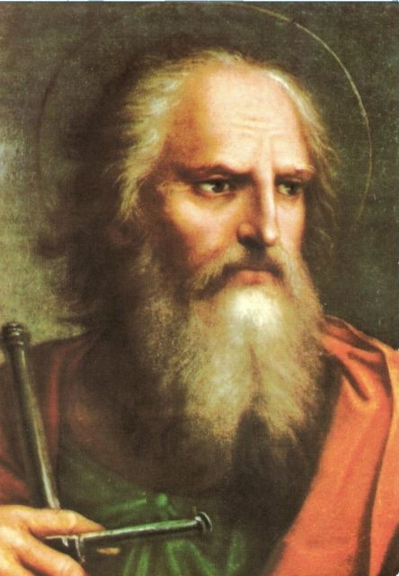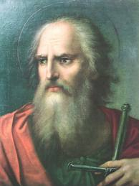

- Pablo es un símbolo y modelo de los seguidores de Jesús, de los que fueron sus compañeros y discípulos y de los que luego continuarían la labor apostólica por el mundo. 'No fue de los doce': fue 'el último, engendro abortivo que persiguió a los santos'. Pero fue fiel a la gracia, a la de creyente, a la de convertido, a la de Apóstol.

- Es un mensajero real y vivo. Representa una figura concreta y real y no una doctrina abstracta y lógica. Anuncia con su figura humana otra figura que es divina. Se presenta como emblema de amor a Dios y como eco de la fidelidad de los hombres a lo que Dios pide de ellos. Es un mensajero que cautiva con la fuerza de su espíritu.

- Es el misionero de Occidente. Es el audaz y entusiasta predicador que salta a Europa por las puertas perpetuas de la Grecia inmortal. A sus costas llega después de atravesar el Asia y en ella, junto a los templos clásicos de Atenas y a la riqueza de la ampulosa Corinto, planta una cruz que luego llegará a todos los continentes, pasando por Roma, pasando por Iberia, por las Galias, por Britania, por mil mundos más.

- Es un escritor, como lo fueron los otros Evangelistas, inspirado por Dios, que dejó cartas cuando no puedo llegar con su palabra a los que quiere llevar hacia Cristo Jesús.

El Evangelio de sus cartas, en forma de reflexión y exhortación, se mantiene vivo y pasa de mano en mano encendiendo los espíritus. Queda en cuántos han leído y siguen leyendo unos textos que nos acercan, a pesar del tiempo, al sentir cristiano original.

- Es el modelo de los convertidos fieles ante la llamada del Señor y es un elegido por Jesús. Su conversión queda viva en la conciencia de los cristianos, como emblema de la gracia de Dios y como prueba de la fuerza de la fe en el Señor resucitado.

- Es un hombre real, normal, de carne y hueso, que sufre, teme, se enfada, lucha, amenaza, se arrepiente, vive, avanza, envejece y muere.

No sabemos qué admirar más en San Pablo, si su silueta histórica, su talante místico, su audacia profética o su realismo tierno de hombre enamorado de Dios. Todo ello constituye su atractivo, su fuerza magnética, su vida contagiosa, su fuerza irresistible. Quien, entusiasmado con el mensaje de Jesús, quiere dedicarse a extenderlo con la entrega de su vida y con su calor por le mundo tiene que dirigir su pensamiento y su corazón a Pablo y repetir muchas de sus hazañas, muchas de sus metáforas, muchas de sus argumentaciones, muchas de sus actitudes y decisiones. Es el modelo de los mensajeros y el camino de los servidores de la fuerza del Evangelio.

Ante esta importancia del Apóstol de las Gentes, no podemos extrañarnos de que la Iglesia haya tenido siempre una veneración tan grande por su figura noble, modélica, arrolladora, pues es nada menos que la del elegido por Jesús y transformado, de perseguidor fanático en "vaso de elección”', en depósito, en torrente, en modelo de apostolado y de entrega al Reino de Dios.

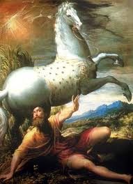

La iglesia siempre ha viso en San Pablo
un modelo de mensajero del Evangelio.

Ninguna figura del Nuevo Testamento ha tenido tantos templos, imágenes, referencias artísticas, recuerdos agradecidos, expresiones de amor como Saulo de Tarso, convertido en San Pablo. La iglesia ha sido devota y admiradora de Pedro y Pablo, los Fundadores de las comunidades cristianas. Si en Pedro admiró y veneró su autoridad, en Pablo contemplo con agradecimiento su entrega, entusiasmo y profundidad de fe.

Pedro ha sido el Cabeza de la Iglesia, elegido por el mismo Señor para dirigir a la comunidad de sus seguidores. Fue la cabeza al principio y lo sigue siendo en la persona de sus sucesores.

Pablo ha sido el corazón del cristianismo, haciendo brillar su luz y sentir su fuerza en todos los seguidores del Señor Fue el mensajero incansable de la verdad y del anuncio de la salvación.

Incluso cuando chocaron cabeza y corazón, en la Iglesia, como acontece con frecuencia por estar formada por personas de carne y hueso, fue el amor a la verdad y la presencia del Señor Jesús, lo que hizo posible el triunfo del bien y del Reino de la verdad.

La iglesia, mensajera de la Salvación por el mundo, ha caminado siempre con la autoridad de Pedro y con el ardor misionero de Pablo. Ambas fuerzas, queridas por el Señor Jesús, han hecho posible el milagro del anuncio evangélico por todo el mundo.

Al llegar los tiempos de una nueva evangelización, está llegando el momento de renovar nuestro amor y nuestro interés por la figura y el mensaje del Apóstol de las gentes, para tenerla certeza de que caminamos firmemente por el camino verdadero.

Sin una profunda comprensión de la figura de S. Pablo, no podremos entender la primera difusión del mensaje cristiano. Pablo es el Apóstol elegido por Dios para abrir la Iglesia a los gentiles. La iglesia siempre le ha mirado, junto a la figura de Pedro, como el símbolo de la Evangelización y de la catolicidad del mensaje de Jesús Salvador.

No es extraño que muchos críticos no cristianos le haya juzgado como el verdadero fundador del cristianismo, en cuanto fue el quien lo llevó por todo el mundo romano del siglo l. Y sobre todo fue quien reclamó su separación del judaísmo, por tratarse de una realidad teológica y cristológicamente diferente. Como fariseo que fue, defendió siempre el Mesías de los profetas, el que iba a venir a salvar al mundo. Pero cuando el mismo Jesús se le aprecio en el camino de Damasco y le hizo ver que el Mesías ya había venido, se entregó con ardor a cambiar la óptica de la Historia

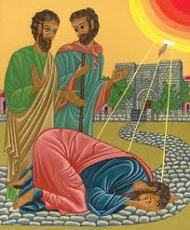

Pablo nunca dejó de proclamarse el servidor de Jesús, el humilde portavoz del verdadero Señor del Universo, el Hijo de Dios. Y con su cultura fuerte y farisea, la recibido del mejor rabino de la Historia judaica, el fuer de espíritu Gamaliel, se entregó también a construir una teología sólida y definitiva, la cual durará hasta el final de los tiempos

La figura humana de de Pablo

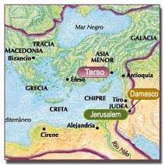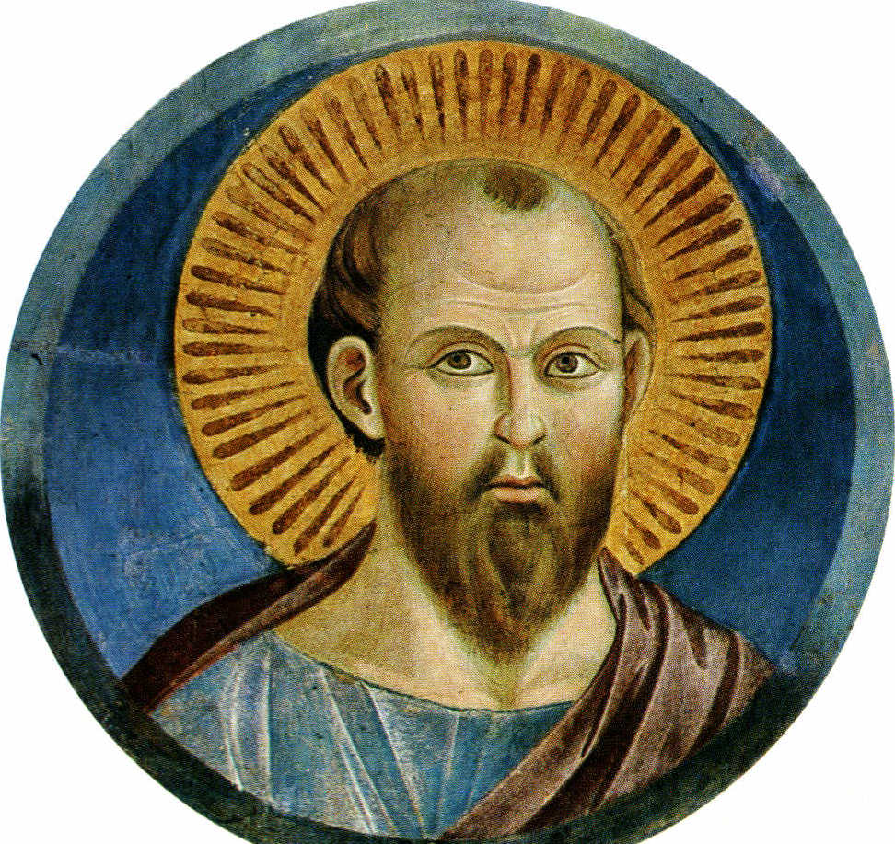

San Pablo, el Apóstol de los gentiles, nació en Tarso de Cilicia en los primeros años de nuestra era. Tardo este en el golfo, a la otra parte, pero muy cerca, de Antioquia de Siria. La ciudad era mediana, pero era colonia romana, y sus habitantes tenia de nacimiento la ciudadanía del imperio que tantos privilegios les otorgaba

Pertenecía a una familia judía de la diáspora de estricta observancia farisea, y aunque se hallaba familiarizado con la cultura helénica, su educación fue judía. Amaba con pasión la Ley y el espíritu firme que latía en los hijos del pueblo de Israel.

LA VIDA DE PABLO

Es el relato apasionante, casi novelesco aunque sea muy real, de un fogoso mensajero del Evangelio. Se mueve por doquier, con tal de que el nombre del Señor Jesús sea conocido, venerado y amado.

Juventud y nacimiento

- h. 10 Nace Pablo en Tarso, Cilicia (Hch. 7, 58), en el seno de una familia judía
descendiente de la tribu de Benjamin, cuyos miembros eran fariseos de estricta observancia.
- 14 Muerte de Augusto.
- h 25 Cuando contaba quince años es enviado por su padre a Jerusalén, don-
de fue discípulo de Gamaliel. Pablo llegará a ser un ferviente fariseo y conocerá en profundidad los métodos exegéticos de los rabinos.
- h. 36-39 Lapidación de San Esteban. Persecución cristiana
Protagonismo activo. Conversión de Pablo.

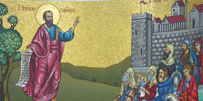

Tiempo de maduración

- Estancias en Damasco y en Arabia. No se sabe por qué
- Viaja a Jerusalén, donde se entrevista con Pedro.
(Documentos: Hch. 7, 58; 9, 1; 22, 4; 9, 20-26); Ga, 1, 13; 1, 18.)
- Sube al trono Calígula (37-41)
- h. 39-42 Estancia en Tarso. (Documentos: Hch. 9, 30. Ga. 1, 21.)
- Del 41 al 44: Herodes Agripa, rey de Palestina.
- Del 41 al 54: Claudio ocupa el trono imperial.
- h. 43-44 Estancia de Pablo en Antioquia de Siria. (Docum.: Hch. 11, 25.)
- Hambre en Jerusalén. Pablo es encargado de llevar la ayuda recolectada
por las comunidades cristianas. (Documentos: Hch. 11, 27; 12, 25.)

Primer viaje misionero
- 45-49, acompañado por Bernabé y Marcos. (Documentos: Hch. 13, 14.) Evangeliza Chipre, Antioquia de Pisidia, Iconio, Listra, Derbe, Perge y Atalia. Las colonias judías de estas ciudades se oponen violentamente a su predicación.
- 49 ó 50 Concilio de Jerusalén, donde vence la doctrina paulina. (Documentos: Hch. 15, 15.)
- Conflicto con Pedro en Antioquia. (Ga. 2, 1-10; 2, 11)
- La unidad de la comunidad cristiana se pone en peligro.
- Claudio expulsa de Roma a los judíos.

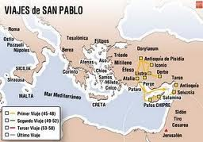

Segundo viaje
- 50-53. Este segundo misionero (Hch. 15, 36), se dedica a la visita las iglesias
fundadas por él en su primer viaje, es más largo que el 1º
- En Listra llevó consigo a Timoteo.
Destaca la predicación en Atenas, donde sus palabras despertaron la curiosidad de algunos filósofos epicúreos y estoicos del Areópago. Luego Se dirigió a Corinto, comunidad a la que escribió alguna carta. Dos de las cuales han llegado hasta nosotros. Regreso a Siria y pasa por Efeso y Jerusalén.
A esta época pertenecen sus Epistolas a los Tesalonicenses.
54 Nerón sube al trono imperial (54-68).

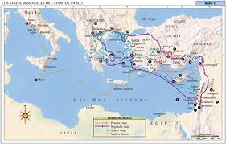

Tercer viaje
- 57-58 Visita nuevas comunidades. (Documentos : Hech. 18 23; 21. 17)
- Propagación del cristianismo por Asia.
- Funda iglesias de Colosas, Laodicea, Hierápolis, Tróade, Esmirna,
Pérgamo, Tiatira, Sardes y Filadelfia.
- Epístolas a los Gálatas, a los Corintios y los Romanos.
- Nueva visita a Corinto,

Hacia Jerasalén y último viaje
- Conjura de Jerusalén contra Pablo.
- Prisión de Pablo en Cesarea (año 58). (Documentos: Hch. 24-26.)
- 60 Viaja a Roma, donde es encarcelado hasata el año 61 (Hechos 27.28)
- Aquí escribe las llamadas “Cartas de la Cautividad”
- Epístolas a los Colosenses Efesios, Filipenses, Timoteo, Tito (En el 60 a 70)
- Pablo realizó después más viajes y padeció un segundo cautiverio
- Festo es nombrado procurador de Judea (60-62).
- 64 Julio: incendio de Roma. 66 Levantamiento de Judea (hasta el 70). h.
- 67 Muerte en Roma de Pablo.
Otros piensan que lo fue en el 64 , durante la persecución de Nerón

Pablo recorrió el mundo conocido. Nacido en una comunidad jud/la de la dispersión, en la pequeña ciudad de Tarso, se entregó en su juventud a la secta de sus padres, el fariseísmo. Su ardor fue transformado por el mismo Jesús en fuerza arrolladora del Evangelio. Después fue recorriendo todo el mundo romano.

- Su acción comienza en Damasco, la ciudad siria del interior, puente y paso hacia la antigua tierra del saben del poder y de la riqueza, la Mesopotamia.

Sigue por la Costa, en donde florece la Capital de Oriente, Antioquía, en donde los cristianos eran numerosos, y baja hasta Cesarea, la colonia romana del sur en el camino obligado a Jerusalén.

- Recorre en tres grandes viajes misioneros todo el Asia, con sus ricas y activas ciudades y colonias. Salta a Europa, es decir a Grecia. En Atenas y Corinto se halla en el centro cultural y económico del lmperio romano.

- Con su llegada a Roma, en dos momentos al menos, penetra en el corazón político del imperio. Y antes de morir por la fe que anuncia, llega incluso al extremo occidental del mundo romano, la Provincia Tarraconense en la lejana tierra del Ebro, donde según la tradición también llegó para predicar el mensaje de Jesús, aunque no haya ningún documento.

Pablo dejó un eco irresistible de amor al Señor resultado en todas las Comunidades de adeptos que fue configurando a su paso. Lo importante de Pablo es su espíritu de servicio y su amor a Jesús, el Señor de la Historia. Aunque Dios quiso que quedaran también algunas Cartas, guardadas por algunas de las iglesias por el fundadas, como gesto de su in menso ardor evangelizador.

Como ferviente fariseo, se esforzó por conseguir la destrucción del naciente cristianismo, por considerarlo una irreverencia contra el mensaje de los profetas. Pero su conversión le hizo reorientar su vehemencia religiosa en un nuevo apostolado y en la expansión de la Iglesia.

En los tres grandes viajes misioneros que realizó por Grecia, Italia y Asia Menor fundó iglesias y estableció comunidades cristianas a las que dirigió numerosas epístolas doctrinales, algunas de las cuales han podido conservarse. En su incansable actividad predicó en las sinagogas, polemizó con los helenistas, intentó convencer a los filósofos atenienses y tuvo enfrentamientos con los propios judeocristianos a propósito de la aceptación de gentiles incircuncisos en la Iglesia y de la no obligación de guardar la ley mosaica.

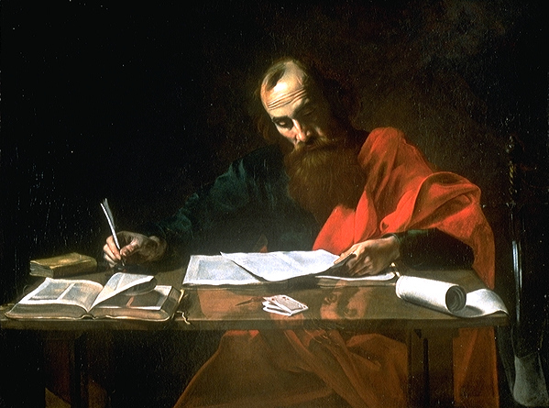
Esta concepción de lo que debería ser la comunidad cristiana le enfrentaría con San Pedro, pero al fin prevaleció la postura paulina. Al regreso de su tercer viaje, y tras escapar en Jerusalén a una conjura para matarle, fue hecho prisionero en Cesarea, acusado de alborotador del Templo. En su condición de ciudadano romano, Pablo apeló al césar al ver que el Procurador le iba a entregar a los adversarios

Fue trasladado a Roma, donde permaneció dos años en cautividad. Liberado por prescripción y ausencia de sus acusadores, todavía viajó por diversos sitios de los que ya no hay constancia. Acaso fue entonces cuando se embarcó para Iberia. De allí regresó a Roma Se supone que murió allí el año 64 durante en la persecución de Nerón, aunque hay autores que sitúan su muerte tres años más tarde, el 67, en alguna de las agresiones del populacho contra los cristianos.

Pablo siempre se sostuvo con su propio trabajo, que parece era sostenido su habilidad para fabricar tejidos para tiendas de campaña que servían a los pastores, a los soldados o a la gente sencilla que carecía de hogar.

Es interesante resaltar que ha sido el Apóstol que más ha impresionado a los cristianos de todos los tiempos. Han sido los Hechos de los Apóstoles los que más han dado su primera trayectoria y mantenido en vigor su figura, al paso que las de los otros Apóstoles se desdibujaron pronto en tradiciones e incluso leyendas.

Por el contrario, los datos de Pablo revisten tal rigor biográfico e histórico que su silueta se ha mantenido real y viva, no sólo como figura de la historia, sino como modelo de acción cristiana, como mensaje de una doctrina claramente definida y como referencia continua de todos los evangelIzadores posteriores.

Conocemos todos los datos con perfección y con certeza, con absoluto rigor, lo cual ha contribuido a que todos los cristianos le hayan conocido y estimado con afecto singular.

Por eso la doctrina de San Pablo está latente en todas las enseñanzas posteriores y en la organización de la iglesia de todos los tiempos y lugares.

El estudio de la biografía de Pablo equivale a encontrase con el cristiano tipo: claro en las ideas, ardoroso en llevarlas a todo el mundo, sincero en su vida personal, abierto a los demás en la caridad, en a plegaria y en la fidelidad a la verdad.

Sin la biografía y la doctrina de Pablo, algo importante hubiera faltado en la exposición del mensaje cristiano. Ni tendríamos las ideas hermosas que nos explica de Jesús, ni el sentido de la iglesia o comunidad ni el encuentro con el misterio de la Redención y la salvación, ni la gran esperanza de la Resurrección del Señor y nuestra.

Por eso podemos llamar a San Pablo "don de Dios a sus seguidores'‛ en los primeros tiempos y a lo largo de toda la historia del a salvación.

